ПРЕСС-РЕЛИЗ
24.10.2023

Связь Алтайского края с космосом: второй космонавт планеты Герман Титов
Небольшое село Полковниково находится неподалеку от Барнаула, в Косихинском районе. Там жил и учился в школе-семилетке Герман Титов - космонавт, который когда-то стал вторым человеком в космосе. Родился он в селе Верх-Жилино Косихинского района. Это рядом с Полковниково!
Он совершил исторический полет на корабле "Восток-2" в 1961 году, сделав 17 витков вокруг Земли и проведя на орбите более суток. С помощью репортерской кинокамеры «Конвас» он провел первую в истории киносъемку Земли из космоса.
Примечательно, что он по сей день остается самым молодым космонавтом, побывавшим на орбите: в день старта Герману Титову было 25 лет 10 месяцев 25 дней. Этот факт даже занесен в Книгу рекордов Гиннесса.
В Полковниково, на Родине космонавта с 1965 года открыт музей, который можно без преувеличения назвать народным, ведь первые экспонаты в нем появились еще за несколько лет до официального открытия, и размещались в доме отца космонавта, Степана Павловича Титова. Сейчас это уникальный историко-культурный объект, повествующий жителям и гостям Алтайского края об истории развития космонавтики, о легендарном полете Германа Титова и его жизни.
Интересно то, что музейный комплекс включает в себя здание школы-семилетки, в которой с 1945 по 1950 год учился будущий космонавт, а также дом семьи Титовых, где прошли детские и юношеские годы Германа. Также музей имеет новое здание с экспозиционными залами и фондохранилищем и "Детский музей космонавтики".
#Росреестр #15ЛетРосреестру #МесяцГеографическихНаименований
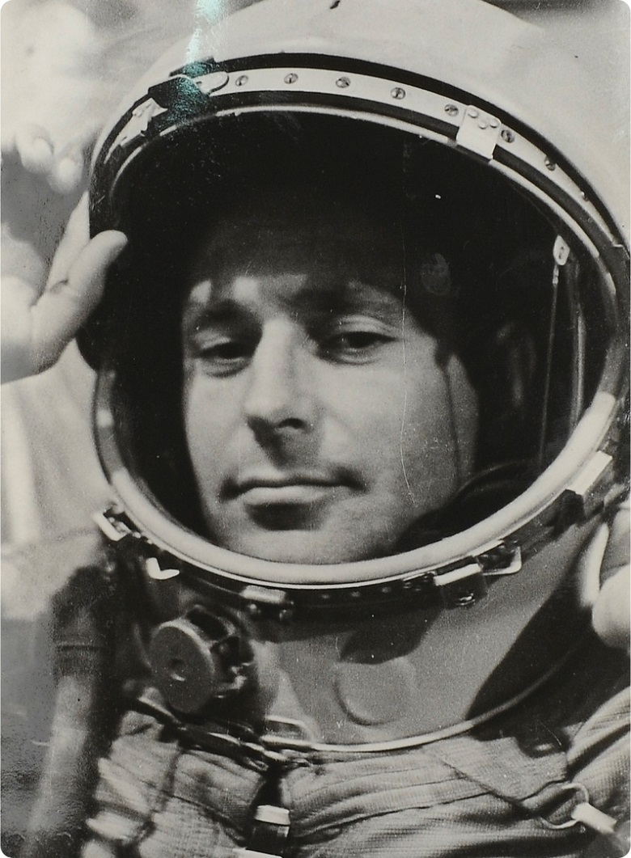
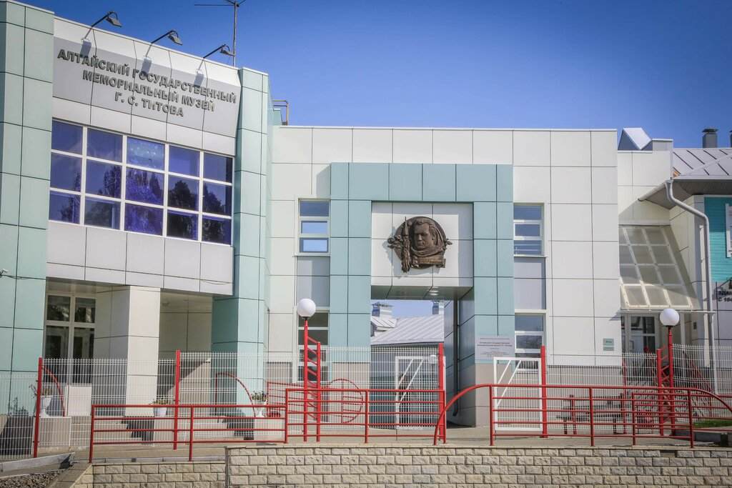
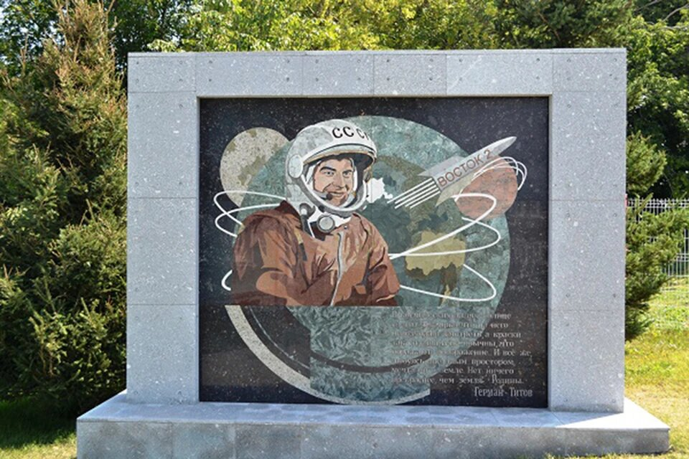
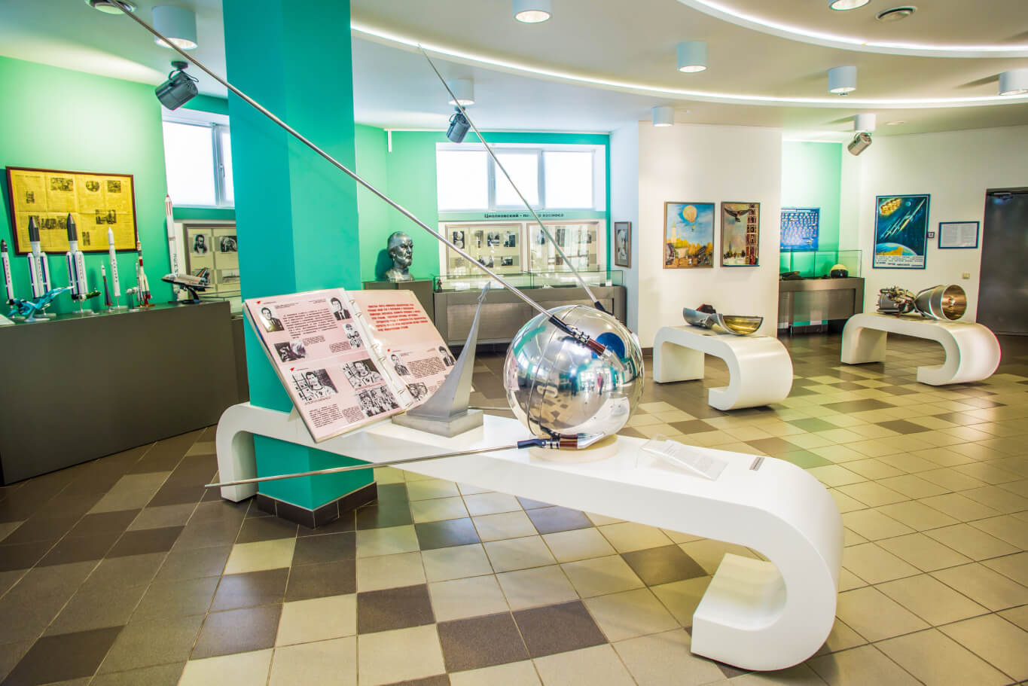
Об Управлении Росреестра по Алтайскому краю
Управление Федеральной службы государственной регистрации, кадастра и картографии по Алтайскому краю (Управление Росреестра по Алтайскому краю) является территориальным органом Федеральной службы государственной регистрации, кадастра и картографии (Росреестр), осуществляющим функции по государственной регистрации прав на недвижимое имущество и сделок с ним, по оказанию государственных услуг в сфере осуществления государственного кадастрового учета недвижимого имущества, землеустройства, государственного мониторинга земель, государственной кадастровой оценке, геодезии и картографии. Выполняет функции по организации единой системы государственного кадастрового учета и государственной регистрации прав на недвижимое имущество, инфраструктуры пространственных данных РФ. Ведомство осуществляет федеральный государственный надзор в области геодезии и картографии, государственный земельный надзор, государственный надзор за деятельностью саморегулируемых организаций кадастровых инженеров, оценщиков и арбитражных управляющих. Подведомственное учреждение Управления - филиал ППК «Роскадастра» по Алтайскому краю. Руководитель Управления, главный регистратор Алтайского края – Юрий Викторович Калашников.

Контакты для СМИ
Пресс-секретарь Управления Росреестра по Алтайскому краю
Бучнева Анжелика Анатольевна 8 (3852) 29 17 44, 5097
22press_rosreestr@mail.ru 656002, Барнаул, ул. Советская, д. 16
Сайт Росреестра: www.rosreestr.gov.ru
Яндекс-Дзен: https://dzen.ru/id/6392ad9bbc8b8d2fd42961a7
ВКонтакте: https://vk.com/rosreestr_altaiskii_krai
Телеграм-канал: https://web.telegram.org/k/#@rosreestr_altaiskii_krai
Одноклассники: https://ok.ru/rosreestr22alt.krai
https://vk.com/video-46688657_456239105

